**Министерство транспорта Российской Федерации**

**Федеральное государственное автономное образовательное учреждение высшего**

**образования «Российский университет транспорта»**

**РУТ (МИИТ)**

**Институт управления и цифровых технологий**

**Кафедра «Цифровые технологии управления транспортными процессами»**

**Лабораторная работа №1**

**по дисциплине «Функциональное программирование»**

**По теме «Основы»**

Выполнил: Барри Б.Б.

Группа: УВП-311

Преподаватели: Разживайкин И.С

Москва 2023

Содержание

**Задание** 3

**Практическая работа №1:** 3

**Практическая работа №2:** 3

**Практическая работа №3:** 4

**Практическая работа №4:** 5

**Практическая работа №5:** 5

**Практическая работа №6:** 6

**Заключение** 6

# **Задание**

**Практическая работа №1:** Вывод информации

Создайте программу, которая выведет на экран значения: "Иван", 35, true.

Каждое значение выводить с новой строки. Для вывода не используйте переменные.

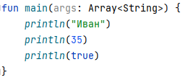

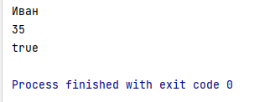

**Практическая работа №2:** Работа с переменными

Создайте переменные со значениями: 5, F, Привет, 90.2. Создайте переменную, которую нельзя будет изменить и установите ей значение 67. Выведите переменную со значением "Привет" на экран.

Важно: для каждой переменной пропишите соответствующий тип данных.

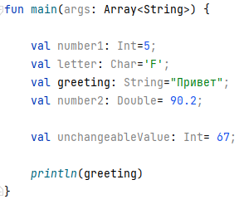

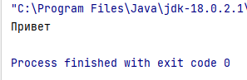

**Практическая работа №3:** Разделение числа на символы

Напишите программу, которая будет получать от пользователя число с 4 числами. Реализуйте разделение этого числа на отдельные цифры.

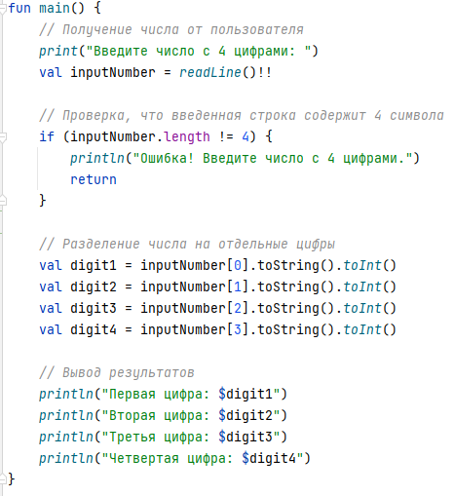

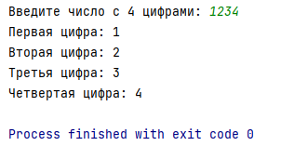

**Практическая работа №4:** Работа с числами

2642 дня записано в переменной. Определите количество лет, недель, дней.

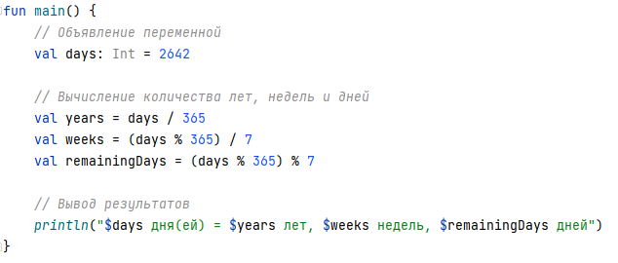

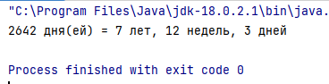

**Практическая работа №5:** Нахождение числа

Создайте программу, которая будет принимать число (n), введенное

пользователем, и выдавать результат в виде (n + n * 2).

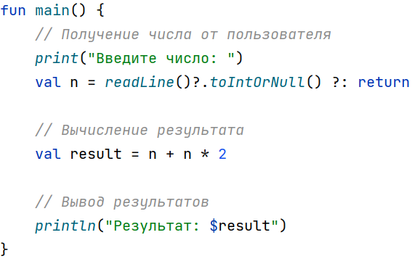

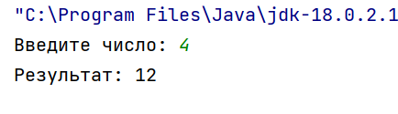

**Практическая работа №6:** Работа с переменными

Попросите пользователя ввести имя, а также возраст. Выведите полученные данные в формате: «Привет, ИМЯ! Тебе уже ВОЗРАСТ».

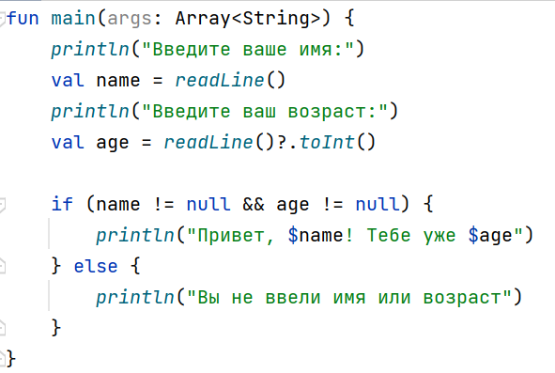

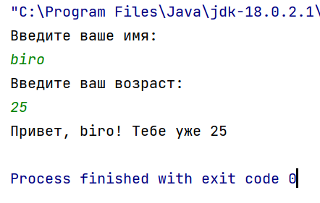

# **Заключение**

Kotlin - это современный, лаконичный и безопасный язык программирования, который предлагает интересную альтернативу Java для разработки приложений для Android.